智能网关设计文档

1. 概述
本文档为主机网口、串口设备信息转换的设计文档。

2. 功能
实现将网口，串口之间的数据相互转换。如在网口指定端口收到某一串字符串，将向对应的串口发送映射的字符串。或在指定串口收到数据后，向网络地址发送指定的数据。

3. 设备框图
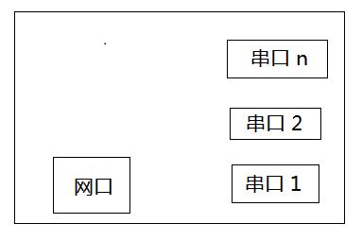

设置设备参数
设备参数保存在设备配置文件中 dev_paras.dat

4.1 设置主机网口监听端口
指定主机TCP 监听的端口。

4.2 设置串口参数
包括设备接的串口的波特率、数据位、校验位、停止位等。

5 设置转换协议
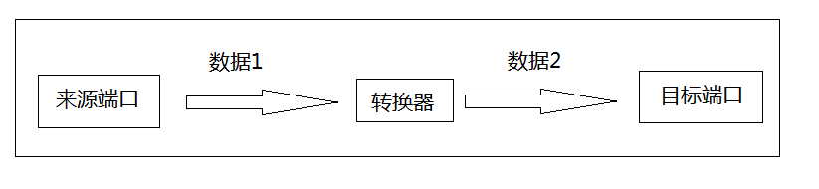
数据转发示意图如上图所示。
其中来源端口跟目标端口均可以是网口或串口。
数据1，数据2是用户设置的数据。

协议信息保存在数据文件中 data_trans.dat

5.1 设置来源端口
目前数据源只能是Tcp网络端口。

5.2 设置目标端口
可以选择上面设置的串口设备也可以指定为网口设备。
当指定为网口时，需指定:
- 目标的Ip;
- Tcp或 Udp;
- 端口号

6 设备配置文件格式
文件名：dev_paras.dat
一行保存一个接口的信息。
网口信息格式如下： udp:xxxx(端口号)
串口信息如下： comN:xxxx(波特率):x(数据位):x(停止位):x(校验位)
说明：
- 端口号： 1000 -- 65535
- 数据位： 7 或 8
- 停止位： 1 或 2
- 校验位：
N, n -- 未设置校验位
O, o -- 奇校验
E, e -- 偶校验

例子：
Tcp:1234
Com2:9600:8:1:n
Com3:115200:8:1:n
Com4:9600:8:1:n

7协议信息数据文件
文件名：data_trans.dat
一行保存一条协议信息，每行格式如下：
数据来源接口：数据目标接口：来源数据：目标数据
说明：
- 数据来源接口只能是tcp网口，格式为
tcp xxx.xxx.xxx.xxx；最大文本长度 64 字节。
当Ip地址是255.255.255.255时，标识接收所有ip地址的数据。
- 数据目标接口是串口；最大文本长度 64 字节。
串口时，格式为 com2, com3
网口时，格式为 tcp(udp) ip port

例子：
Tcp 192.168.1.123：com2: 0x01 0x02 0x03:0x04 0x05 0x06
Com3:tcp 192.168.1.123 5678:0x01 0x02 0x03:0x04 0x05 0x06

- 来源数据及目标数据格式为16进制文本，每字节占2位，且以0x起始，中间以空格分隔。
来源数据及目标数据最大文本长度 256 字节。
例子：
0x01 0x02 0x03 0x04 0x05 0x06 0x07 0x08

8 软件模块

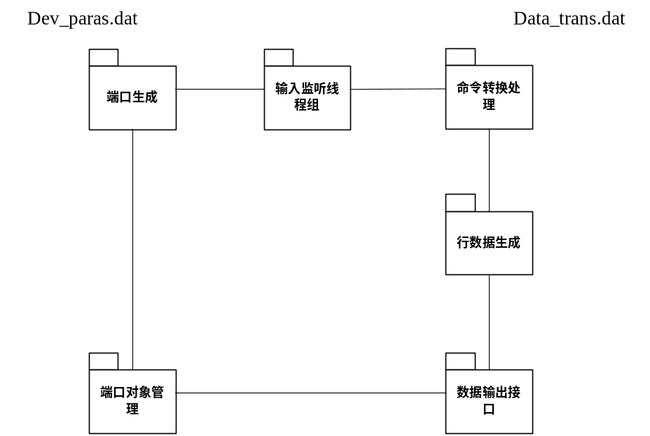

9 计划
序号 | 项目 | 计划用时
1 | 端口生成 | 0.5
2 | 端口对象管理 | 0.5
3 | 命令转换处理 | 1
4 | 行数据生成 | 1
5 | 数据输出接口 | 1

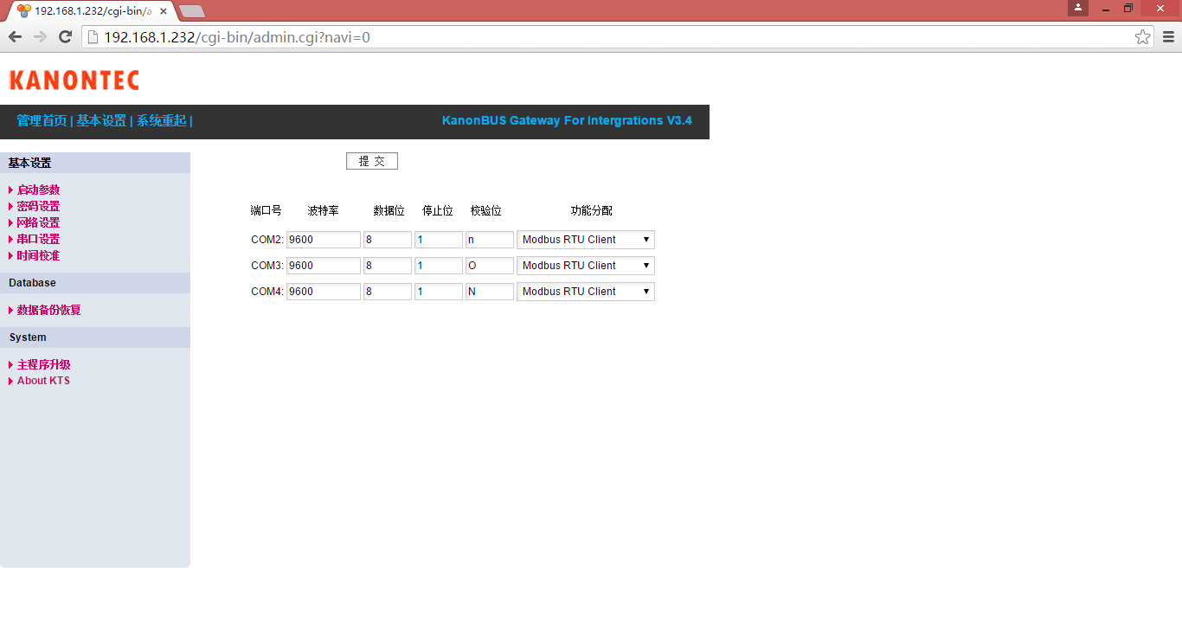

端口设置
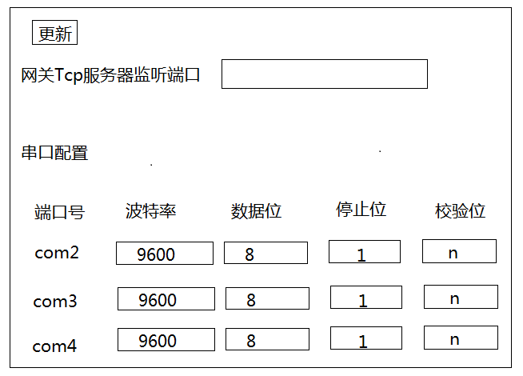

数据
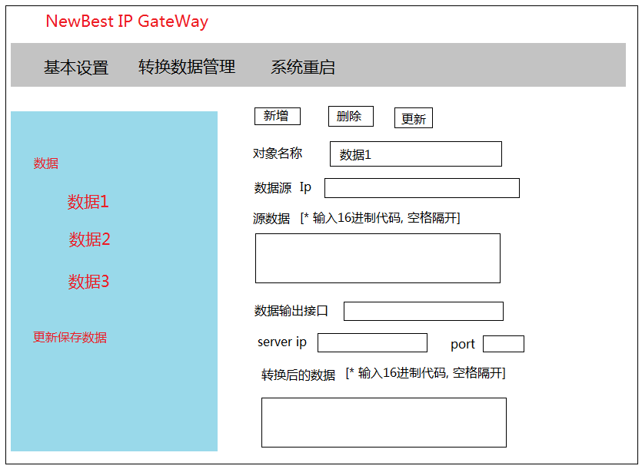

网页读端口参数文件，收到的xml文件格式：
<?xml version="1.0" encoding="ISO-8859-1"?>
<temios>
<tcp>
<port>1234</port>
</tcp>
<com2>
<baud>9600</baud>
<databit>8</databit>
<stopbit>1</stopbit>
<validatebit>n</validatebit>
</com2>
<com3>
<baud>9600</baud>
<databit>8</databit>
<stopbit>1</stopbit>
<validatebit>n</validatebit>
</com3>
<com4>
<baud>9600</baud>
<databit>8</databit>
<stopbit>1</stopbit>
<validatebit>n</validatebit>
</com4>

</temios>

网页读数据转换格式文件，收到的xml文件格式：
<?xml version="1.0" encoding="ISO-8859-1"?>
<gatewayDataTrans>
<data>
<name>1</name>
<srcTermio>
<ip>192.168.1.150</ip>
</srcTermio>
<tarTermio>
<type>tcp</type>
<ip>192.168.1.150</ip>
<port>5678</port>
</tarTermio>
<srcData>0x01 0x02 0x03 0x04 0x05 0x06</srcData>
<tarData>0x01 0x02 0x03 0x04 0x05 0x06</tarData>
</data>
<data>
<name>2</name>
<srcTermio>
<ip>192.168.1.150</ip>
</srcTermio>
<tarTermio>
<type>udp</type>
<ip>192.168.1.150</ip>
<port>5678</port>
</tarTermio>
<srcData>0x01 0x02 0x03 0x04 0x05 0x06</srcData>
<tarData>0x01 0x02 0x03 0x04 0x05 0x06</tarData>
</data>
<data>
<name>3</name>
<srcTermio>
<ip>192.168.1.150</ip>
</srcTermio>
<tarTermio>
<type>com2</type>
<ip></ip>
<port></port>
</tarTermio>
<srcData>0x01 0x02 0x03 0x04 0x05 0x06</srcData>
<tarData>0x01 0x02 0x03 0x04 0x05 0x06</tarData>
</data>
</gatewayDataTrans>

object {name: 1,
srcIp: "192.168.1.150",
tarType: "tcp",
tarIp: "192.168.1.150",
tarPort: 5678,
srcData: "0x01 0x02 0x03 0x04 0x05 0x06",
tarData: "0x01 0x02 0x03 0x04 0x05 0x06"}

clearData()
readTermioParas()
updateData(xmlRsp)
updateUIData()
clearUIData()
updateMainUI()
clearMainUI()
getNodeText(parent, tagName, index)

